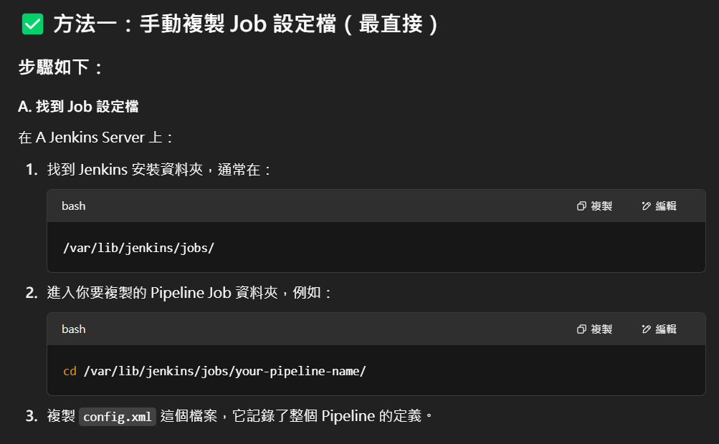

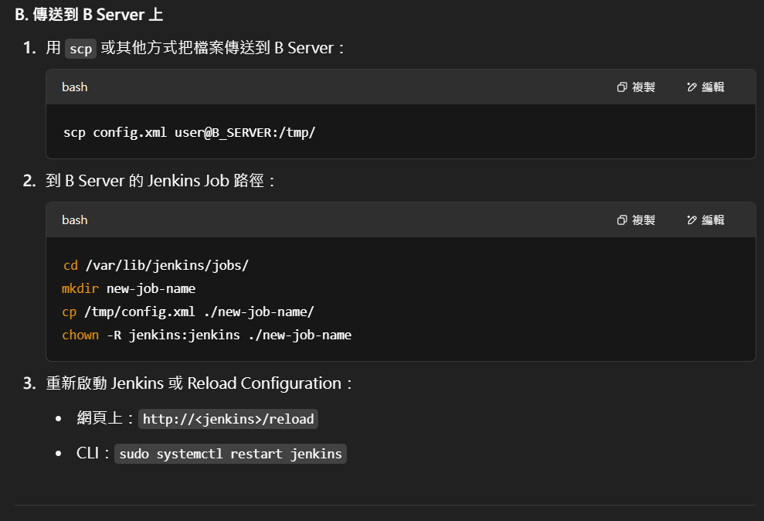

方法一, 步驟如下 :

1. 先確認好目標 Jenkins (Stage Jenkins) 已經建立好該 pipeline (新建立)

建立後該JOB (pipeline)路徑下, 會自動產生預設的空白 config.xml 如下圖

(路徑通常為 /Jenkins/jobs/)

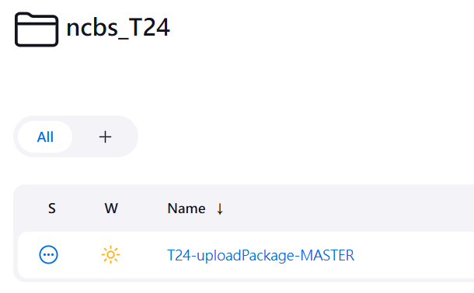

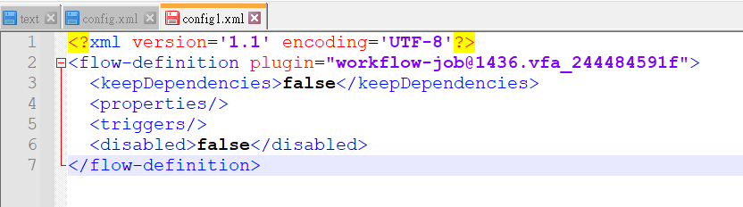

1. 再把來源 pipeline (SIT Jenkins)的 config.xml 複製出來(無法讀取請記得改config.xml 的讀寫權限/並確定使用者改為 Jenkins)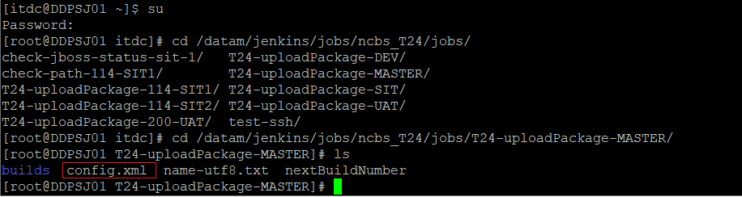
2. 將來源 pipeline 的 config.xml 內容複製到目標pipeline 的 config.xml (flow-definition標籤以內的所有腳本, flow-definition標籤本身不要複製)

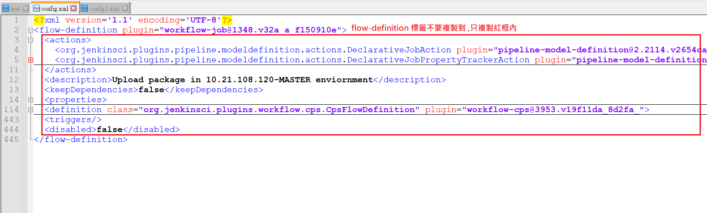

1. 複製內容至目的 config.xml 後, 再將 config.xml 覆蓋至目標pipeline的路徑底下, 並重啟 Jenkins 服務即可看到 pipeline 變成來源 pipeline的內容

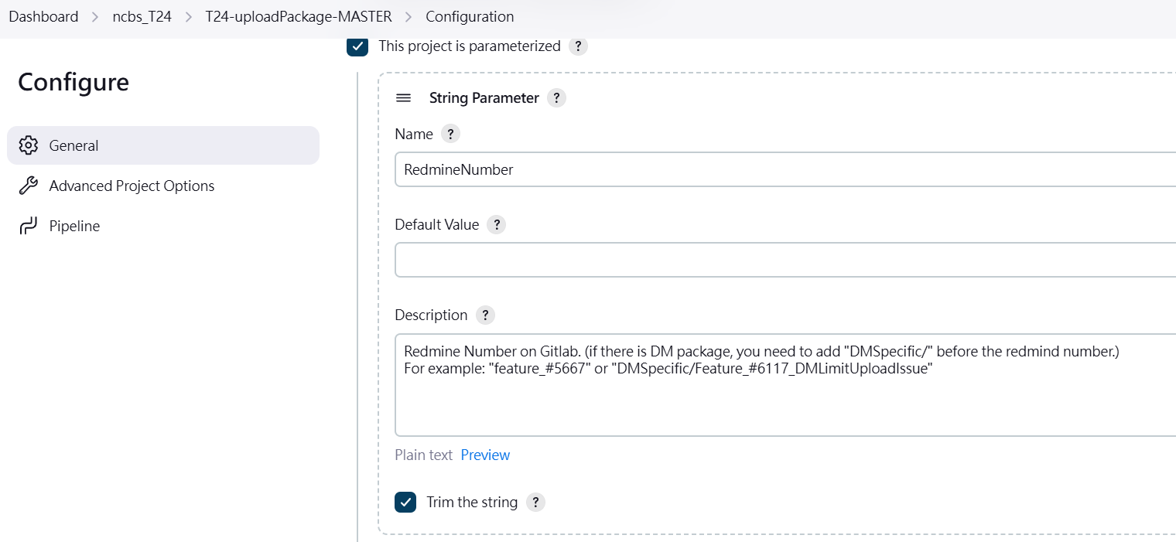

以下是其他方法 :

